КИТАЙ · ЯЗЫК
Путунхуа и кантонский: в чём разница
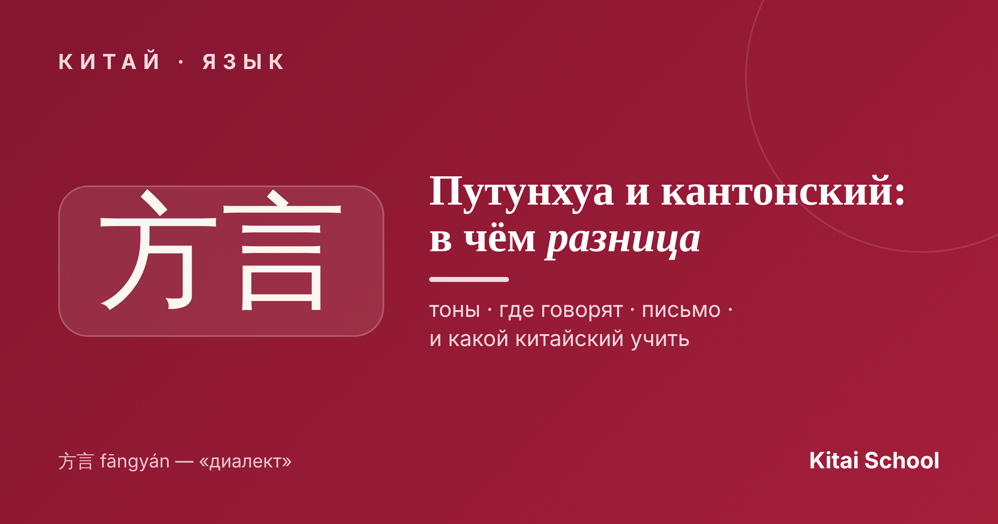
«А на каком китайском вы говорите?» — вопрос не праздный. Путунхуа и кантонский часто называют диалектами одного языка, но на слух они отличаются так, что носители друг друга не понимают. Разберёмся, в чём разница между путунхуа и кантонским — и какой китайский учить, если вы начинаете с нуля.
Не два языка, а две ветви китайского
Сначала про главное заблуждение. Китайский — это не один язык, а большая семья: лингвисты выделяют 7–10 диалектных групп (мандаринская, у, юэ, минь, хакка и другие). Путунхуа (普通话) — это стандартный китайский на основе мандаринской группы, самый распространённый родной язык в мире. А кантонский (粤语) — это язык группы юэ, на котором говорят на юге.
Важный нюанс: это именно устная разница. На письме китайцы используют одни и те же иероглифы, поэтому прочитают один и тот же текст — просто вслух произнесут совсем по-разному.
Главные отличия
Чтобы увидеть, в чём разница, достаточно одной таблицы. Вот как путунхуа и кантонский расходятся по ключевым пунктам:
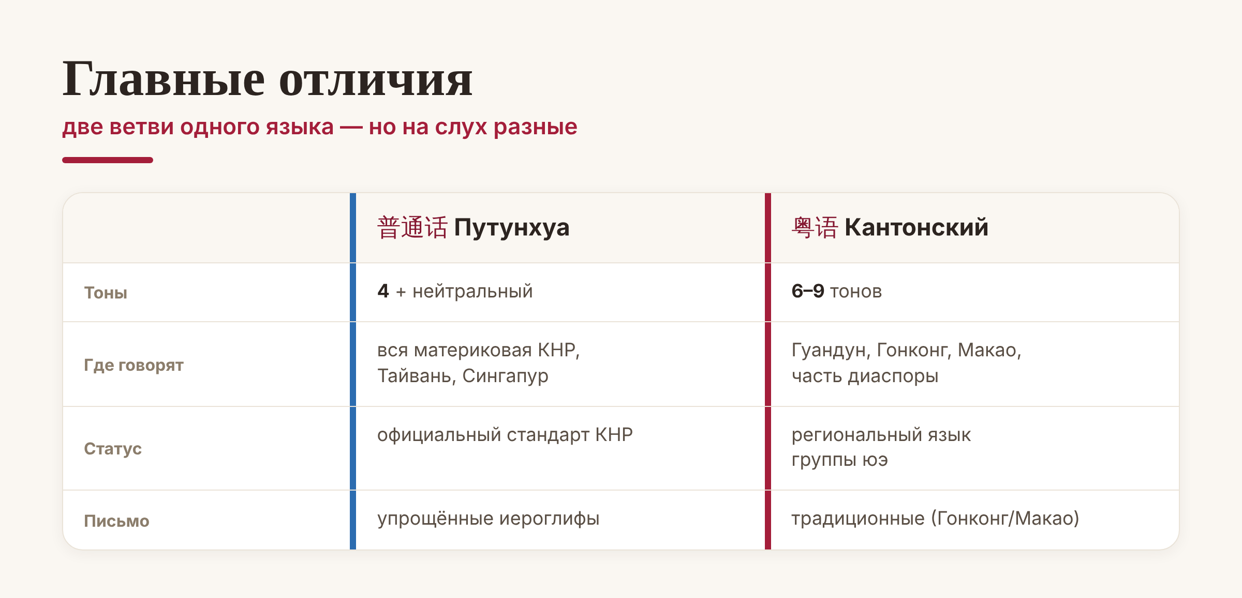
Главные отличия путунхуа и кантонского — тоны, распространение и письмо.
Самое заметное — тоны. В путунхуа их четыре (плюс нейтральный), а в кантонском — от шести до девяти, поэтому он звучит заметно «мелодичнее» и сложнее для слуха. Плюс разная география: путунхуа — это вся материковая КНР, Тайвань и Сингапур, а кантонский — Гуандун, Гонконг, Макао и часть китайской диаспоры за рубежом.
Что у них общего
При всех различиях общего у них гораздо больше, чем кажется:
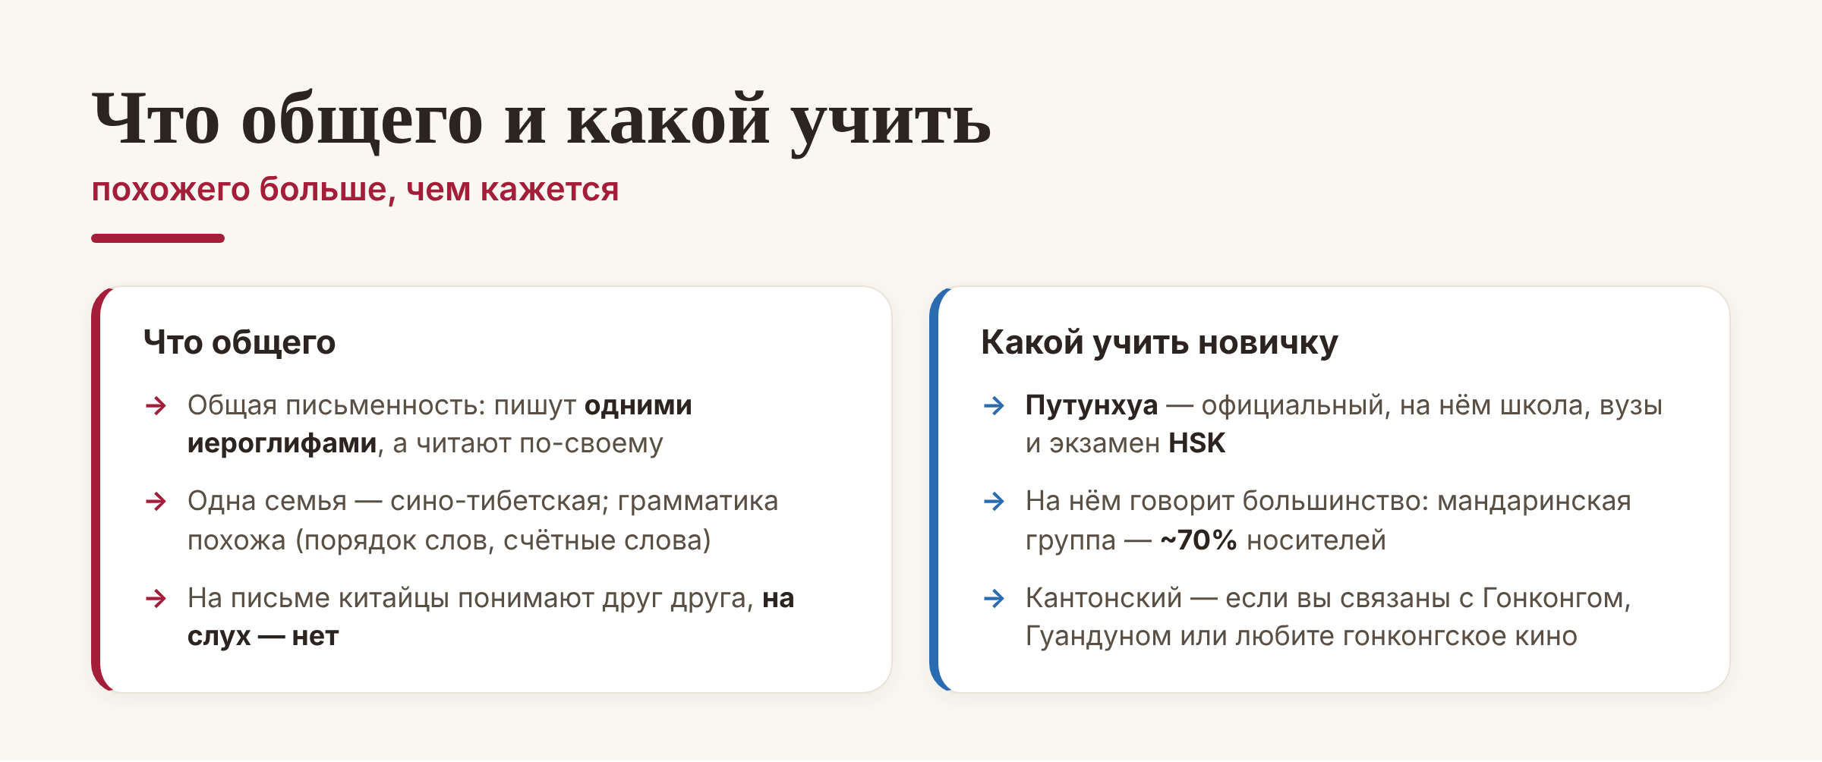
Что общего у диалектов — и какой китайский учить новичку.
Оба относятся к сино-тибетской семье, пишутся иероглифами и имеют похожую грамматику — без спряжений и падежей, со счётными словами. По сути, это две ветви одного большого дерева: разные на слух, но родные по сути.
Так какой китайский учить?
Если вы только начинаете — ответ однозначный: путунхуа. Это официальный язык КНР, на нём ведут школу и вузы, сдают международный экзамен HSK и говорит большинство — мандаринская группа охватывает около 70% носителей. Выучив путунхуа, вы сможете объясниться почти в любой точке Китая.
Когда нужен кантонский. Кантонский стоит учить, если вы тесно связаны с Гонконгом или Гуандуном, работаете с тамошним бизнесом или любите гонконгское кино и кантопоп. Во всех остальных случаях начинайте с путунхуа — а кантонский при желании добавите позже.
Вот и вся разница: путунхуа и кантонский — родственники, которые пишут одинаково, но говорят по-разному. Для старта берите путунхуа, и дорога в китайский будет самой короткой.
Удачи в китайском! 入乡随俗。
Автор
Юлия Горяина
Китаист и лингвокоуч, докторант Шаньдунского университета (山大), преподаватель МГУ ВШБ. Более 20 лет живёт с китайским языком и помогает выбрать верный путь в самом начале.
#китай #китайскийязык #путунхуа #кантонский #диалектыкитайского #方言 #учимкитайский #中文

